偏执、疯魔与自然法则，LBank的“超理性”繁荣

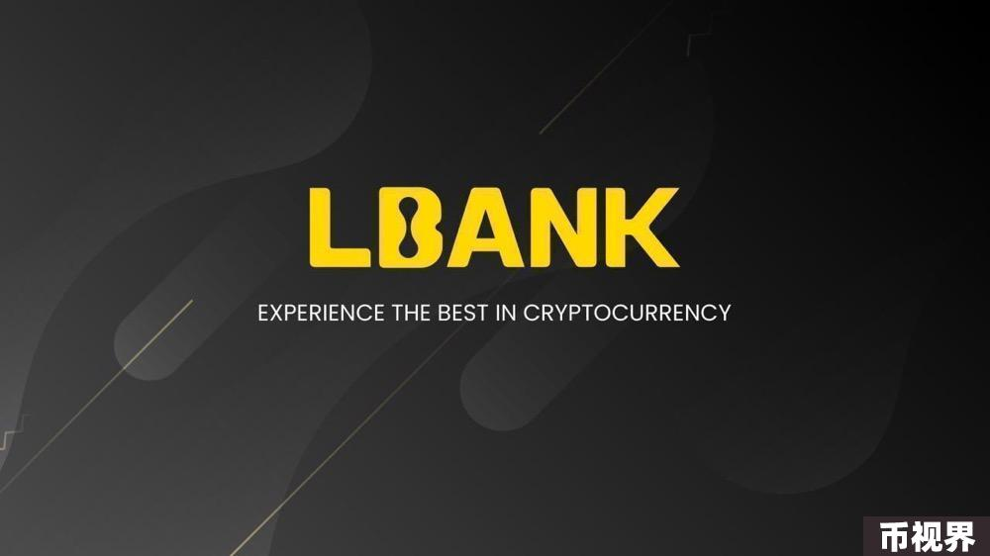

当市场意识与人性的贪婪，与混沌中迷惑，如何把握长久不息的创造力与坚韧力，是每一位加密参与者思考的话题。

从最早的BTC对中心化金融的崩溃，到现货BTC ETF通过、加密交易所全面开花，新金融体系的搭建不到20年的时间里走完了历史上近百年的路程。其中，作为具有九年历史的LBank，也成为了这场加密游戏中从默默无人角落到牌桌参与者的重要角色转变。

从初创时的二十人笑称草台班子的team，到如今遍布全球19个国家和地区的500人国际化团队，用户规模亦从零飞跃至千万大关。一路走来，LBank凭借独到的全球化布局，已经从单一的提供加密货币交易功能发展成集成多样化金融服务的综合性服务平台。

### 问世，从一段代码中开始

Eric He，现任LBank CEO。作为一名程序猿，他在大学时代便对区块链技术有了深刻的洞察和无限的憧憬，凭借着满腔热血与投资收益的成倍率增长，促使他在2014年开始All in区块链。

2015年，加密行业还是一个野蛮与疯狂的蛮荒时代，也正是在这样最好的时代里，Eric He创建了LBank，并在短短的一周内集结了近20人的团队，他们毅然决然地投身于这个充满未知与挑战的行业。

处于萌芽期的LBank，处理的第一件大事就是产品，他们仿佛一群不知疲倦的筑梦者，连续数月沉浸在紧张的开发与测试中，加班成为了常态，夜以继日地奋斗在前沿。作为领航者之一的Eric He兼顾全职BD与24小时客服的角色，线下是意气风发、到处奔走的商务BD，线上是态度诚恳、悉心服务的客服。

然而起步后不久，加密行业经历了市场繁荣的泡沫化，市场的过度投机、监管缺失和高欺诈率等问题导致了市场的崩盘和寒冬的开始。LBank的发展进入了短暂的停歇期，但是，LBank并没有固步自封，始终在根据市场用户的需求不断更新迭代产品，创新升级功能，在“过冬”的同时，准备着下一阶段的战略规划。

终于，在市场回暖的2018年，LBank全球的注册用户首次突破100万，同年，C2C平台上线。三年间，这支对区块链充满热情的团队不断克服一个又一个难关，从最初的方案设计、技术架构的搭建、交易系统的上线运行，到不断上线更新产品、吸引用户，在市场上建立了自己的品牌影响力，完成了原始的用户积累。

### 摸索，从争议中找到自己的Alpha

加密市场，自诞生到如今，依旧充满争议。这个市场注定了不完美，甚至是处处瑕疵和被资本玩弄的戏码，但是也正是因为这样的可塑性，充满了无限的诱惑与创造力。

2019年，加密行业从熊市中复苏。市场用户在经历一个完整的牛熊市以后，对交易所的安全要求和产品需求更加多元化、细致化。而该阶段的LBank在行业内已经声名鹊起，吸引了来自谷歌、高盛等传统金融领域巨头的精英人才。

2020年，随着技术的不断成熟、产品的逐渐丰富、市场用户的大量认可，LBank开始加速全球化布局和生态扩张的步伐。目前，LBank团队成员遍布包括美国、迪拜、韩国等在内的19个国家和地区，团队规模从初建团队的20人扩张到如今的500多人。

同时，在秉持“用户至上”的核心原则下，LBank不断深化品牌塑造之旅，团队积极策划并执行了一系列遍布全球的线下交流活动，足迹踏遍纽约、旧金山、首尔、迪拜等200多个国家和地区。在此过程中，团队对全球加密市场的洞察进一步加深，也增强了LBank在国际加密货币领域的影响力。

接下来的加密市场进入了“主题期”，DeFi、NFT、元宇宙、GameFi叙事不断，LBank不断挖掘不同周期的代表性新资产，并进行快速上新，为用户提供极其丰富的投资选择。而多样化的投资组合在很大程度上也满足了不同风险偏好和投资策略的用户需求。

### 稳抓基本面，专注强势标的的偏执交易

要成为“神话”，不仅需要胜利，还需要经历波折。无论是九九八十一难，还是创始人对抗强权政治的神性人格，甚至是举世震惊的错误，这些都可以构建出“神话”。

在深耕交易所领域的同时，LBank也横向进行了全维度的生态布局。与Solana、TON等公链生态进行了战略合作，共同推动区块链技术的发展与应用。并在TOKEN2049、Consensus、韩国KWB等行业会议上不断获奖，得到了业内外的高度认可和赞许。

截止目前，据Coingecko数据显示，LBank已上线689个币种，819个交易对，每月访问量高达620万次，每日交易量超20亿美金。专业交易员的入驻人数达数千人，跟单用户数万名，跟单总收益超过千万美元。

人类追逐流行，流行创造价值。这是人类不断重复的历史。同样地，LBank在创造自己的历史。至于那些在取经路上掉队的人，他们的后悔情绪往往会促使他们成为未来的主要购买力。

进入2024年后，加密行业进入了“meme周期”。新兴资产的涌入往往超出了市场的预期，甚至一时之间引发了市场对于加密资产投资方向的争议。LBank意识到MEME作为新兴资产的巨大潜力，并进行超高效的上币策略，力求以最快的速度将热门meme币纳入平台。在保证meme币质量的基础上，迅速响应市场用户需求，让投资者第一时间接触到具有潜力的Alpha meme。

当在上涨的周期动态波动中，利益、共识、直觉交织，混成各种噪音的时刻，将会看到各种潜力，就好似不会有人质疑Trump是一个从PoliFi memecoin在牛熊交替死吸引新入场散户的ticket，但是此时我们更需要的是爱动态观察共识中指引者角色，恰好LBank很好地诠释了这一角色与市场定位。

作为一家具有九年历史的老牌交易所，LBank虽然在meme币领域取得了一定的成就，但是一些重要币种的缺失仍然是一种缺憾，为此，LBank CEO Eric He进行了“资产补齐”计划，旨在打破信息茧房局限，实现资产配置的多元化与精细化，坚信「资产补齐」战略计划，将是在瞬息万变的加密世界中，一个从叙事资产转为核心资产的长期策略和支撑平台未来发展的核心支柱。

### 做Crypto行业的“长期主义者”

当团队成为增长的谢林点，并且以全球化布局和坚厚的产品打磨为核心力量时，交易所的基本共识基本已经达成。

加密市场正在自然筛选与进化，当 1% 的长期主义和 99% 的短期主义者在市场略显疲态时，长期主义者难识别和筛选，不能仅仅听其言，甚至只能靠偏执和怪异来筛选出理想远大。

独特性与稀缺性，兼并但不兼容，市场上没有可复制的成功，正如LBank的成长一样，魔力但又充满动态。

LBank作为突破九年时间检验的交易所，将不断突破各种壁垒，实现区域式的规模效应和网络效应，减小转换成本，在风浪中坚守初心，砥砺前行。

尽管加密行业已经在现货比特币ETF中迎来了“iPhone"时刻，但是对于未来加密行业核心资产的把控上，LBank将通过“资产补齐”计划实现价值捕获，尽管这是一个长期的变革路径。